Цель: Формирование представления о безопасности движения и правильности поведения у проезжей части.
Задачи:

закрепить представления детей о назначении светофора, о его сигналах;
уточнить, что обозначают его цвета: красный, желтый, зеленый;
развивать речевую и двигательную активность детей;
развивать умение раскатывать комочки пластилина круговыми движениями;
поддерживать чувство радости, возникающее при восприятии результата своей и общей работы.

Материалы и оборудование:
макет светофора, вкручивающиеся крышечки разных цветов, игрушка-лиса, ноутбук с игровыми картинками по ПДД, говорящий коврик по ПДД., пластилин трех цветов, заготовки для светофора (3 круглые ячейки от таблеток).

Организационная часть

Ребята, к нам в гости кто-то спешит. Догадайтесь сами:
У меня всего три глаза,
Разноцветные они
Каким глазом подмигну,
Что вам делать подскажу.
- Здравствуйте, ребята!
-Здравствуй, светофор!

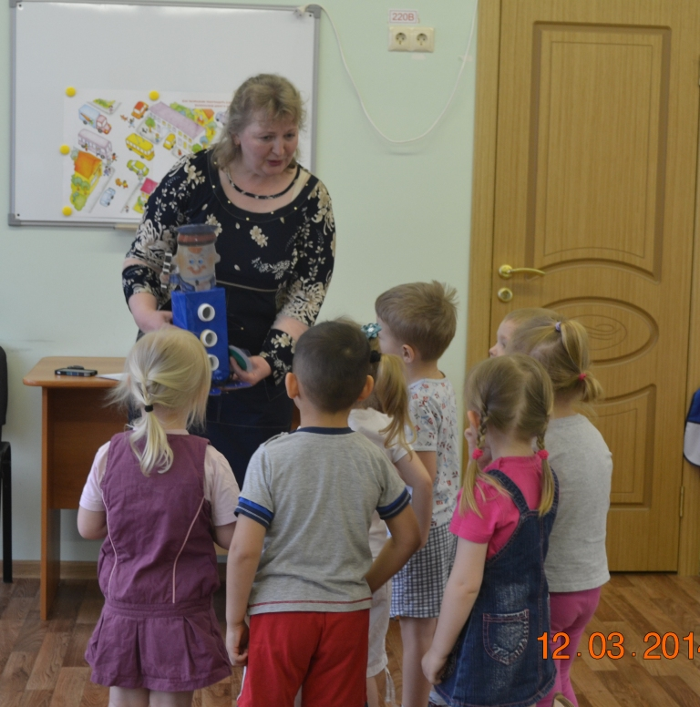

-Светофор, а почему ты такой грустный?
-Потому, что у меня перегорели лампочки и я не могу светить.
-Мы тебе поможем. Вкрутим новые (вкручиваем крышечки).

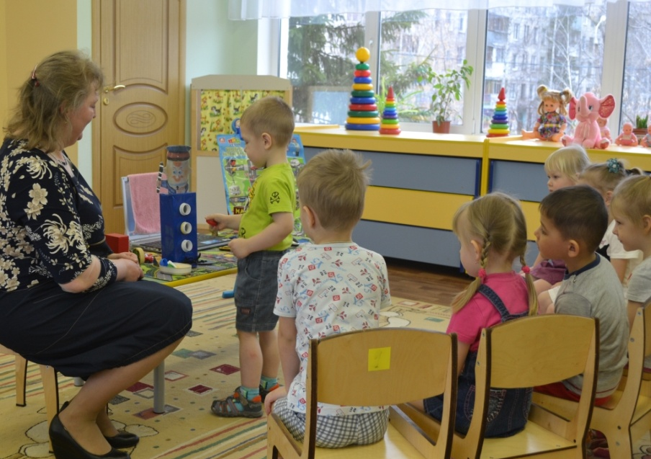
- Спасибо большое, как вы мне помогли. А еще я грустный, потому, что многие дети и взрослые не знают, кто я такой и для чего я нужен.
-Не расстраивайся, светофор. Наши ребята и их родители все знают о тебе.
-Тогда расскажите, кому я помогаю на дороге?
-Пешеходам и водителям.

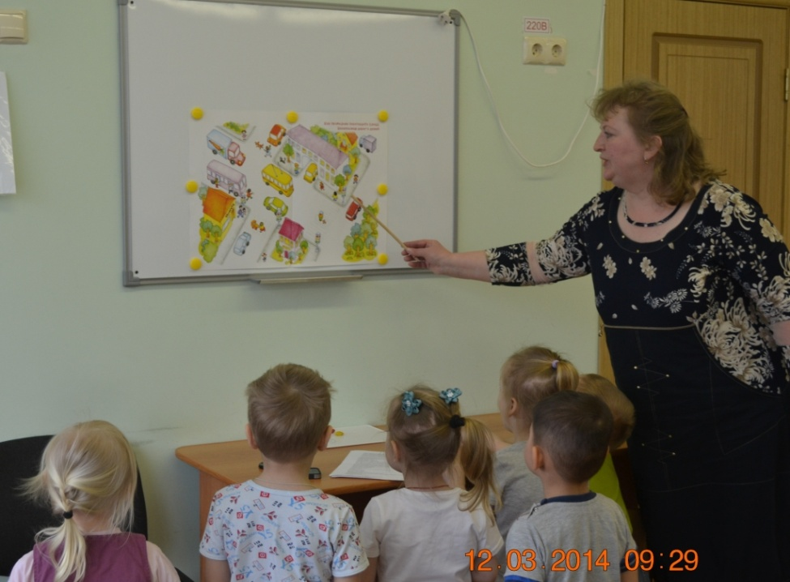
-Зачем нужно регулировать движение на дороге?
-Чтобы не было аварий.
- Правильно, ребята.
(Стук в дверь)
- Ребята, к нам опять кто-то пришел. Кто же это? (входит лиса).
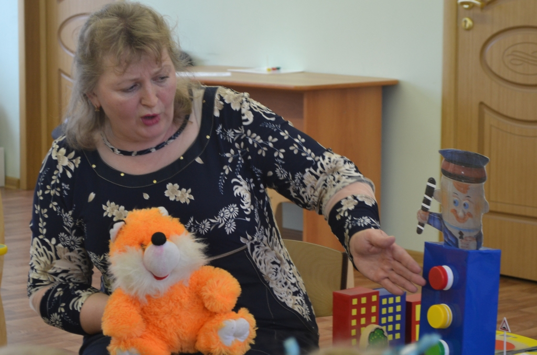

-Ах, я рыжая лиса
Я плутовка, я хитра.
Никого я не боюсь
Где хочу, там появлюсь.
-Здравствуйте, дети. А что вы тут делаете?
- Здравствуй, лиса.. мы знакомимся с правилами дорожного движения. Лиса, а ты знаешь правила?
-Конечно, знаю.
- Скажи, вот это что?
- Светофор.
- А для чего нужен светофор. Расскажи нам.
- А что рассказать. Похож на елочку, горят разноцветные огоньки, вокруг него можно хоровод водить.
- Ребята, правильно ли говорит Лиса.
- Нет. Конечно, нет. Лиса, послушай, наши дети знают стихи про светофор.
2. Совершенствование знаний, умений, навыков.
(дети читают стихи про светофор, поднимая карточки с кругами красного, желтого, зеленого цветов).

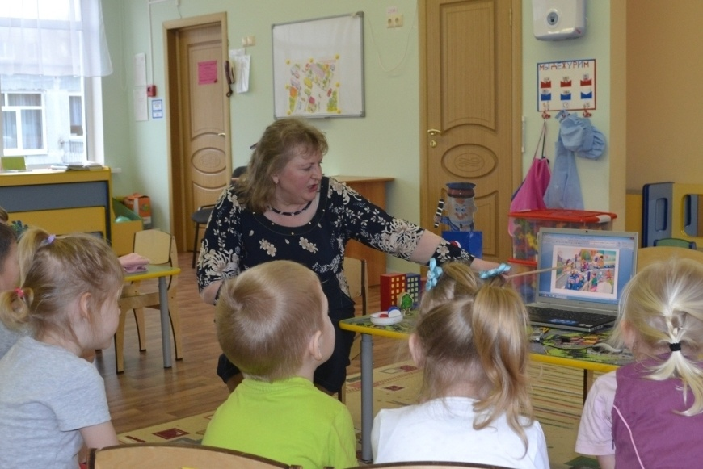

Если глаз зажегся красный
Значит, двигаться опасно!
Если желтый глаз горит
Приготовься-говорит!
Глаз зеленый говорит
Проезжайте: путь открыт.!
Чтоб тебе помочь
Путь пройти опасный,
Горим и день, и ночь-
Зеленый, желтый, красный.
Самый строгий - красный свет.
Если он горит,
Стоп! Дороги дальше нет,
Путь для всех закрыт.
Чтоб спокойно перешел ты,
Слушай наш совет:
- Жди! Увидишь скоро желтый
В середине свет.
А за ним зеленый свет
Вспыхнет впереди.
Скажет он – препятствий нет,
Смело в путь иди.
-Вот, Лиса, наши дети знают правила дорожного движения.
А твои лесные друзья знают правила ?
- Нет.
3 .П/и «Красный, желтый, зеленый!»
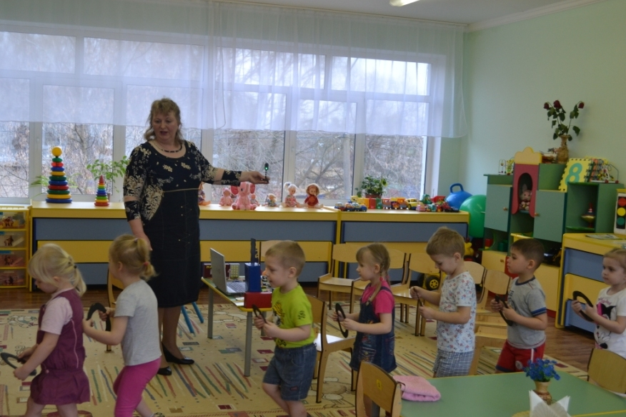
4. Практическая часть. Лепка.
- Давайте, ребята, поможем лисе. Сделаем для лесных зверей светофоры из пластилина и подарим их.
(дети раскатывают шарики красного,желтого и зеленого цветов и вдавливают в заготовки виде маленького светофорика).
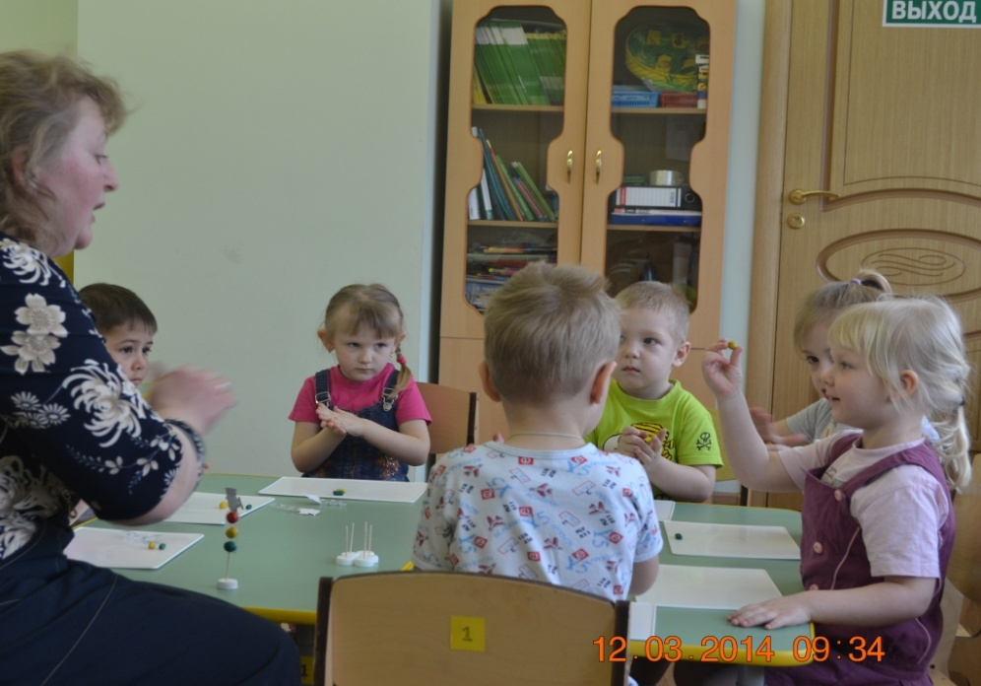

Дети расставляют светофоры на проезжей части дороги в уголке по ППД и дарят лисе.

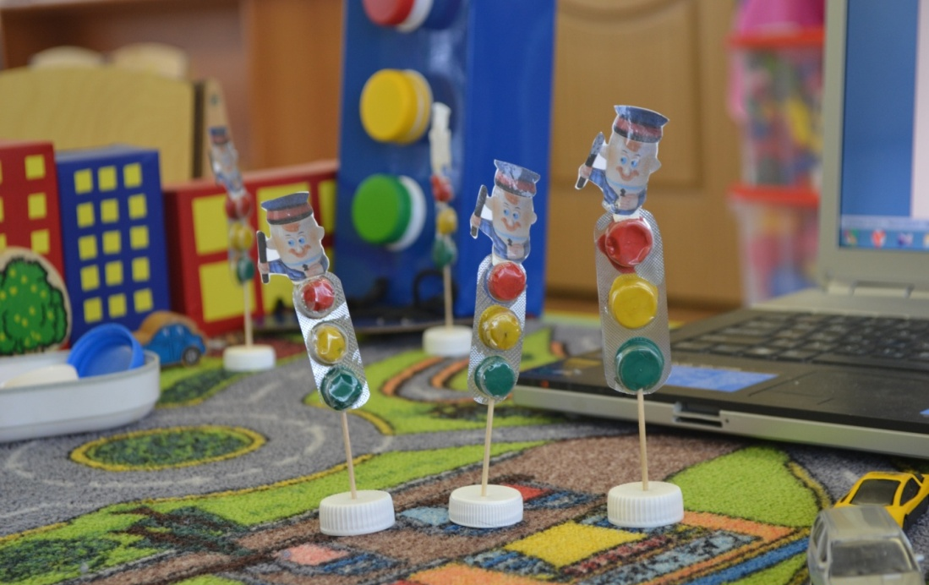

-Спасибо, ребята. Вы меня многому научили. Я обязательно всем лесным друзьям расскажу о работе светофора, правилах дорожного движения. До свидания!
-До свидания!

